Unit 2 Lesson 13: Comparemos datos sobre nuestros materiales de arte favoritos

WU Observa y pregúntate: Más y menos (Warm up)

Student Task Statement
¿Qué observas?
¿Qué te preguntas?
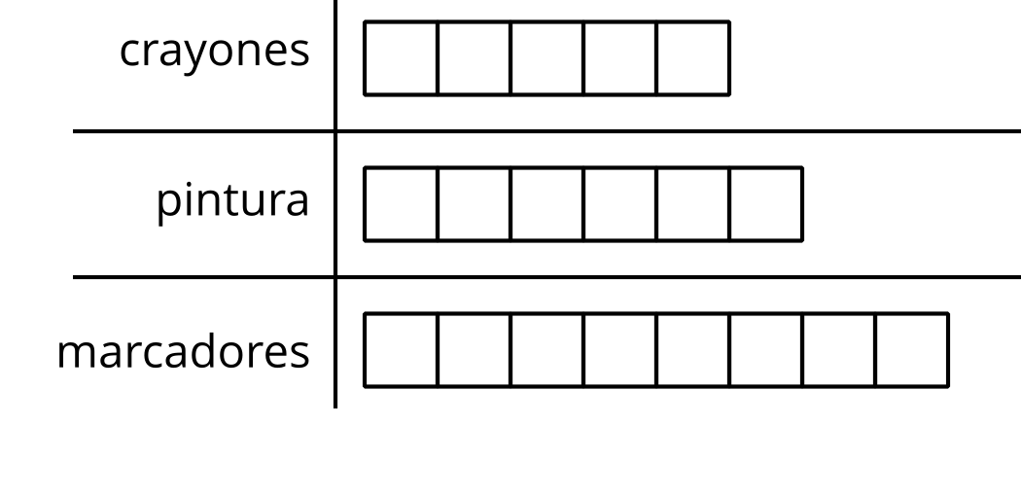

1 Comparemos datos (parte 1)

Student Task Statement
A un grupo de estudiantes le preguntaron: “¿Cuál es tu material de arte favorito?”.
Sus respuestas se muestran en esta tabla.
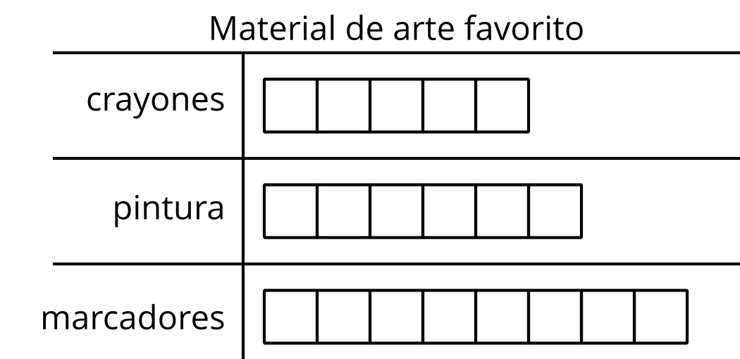
- Más estudiantes votaron por crayones que por marcadores.
- 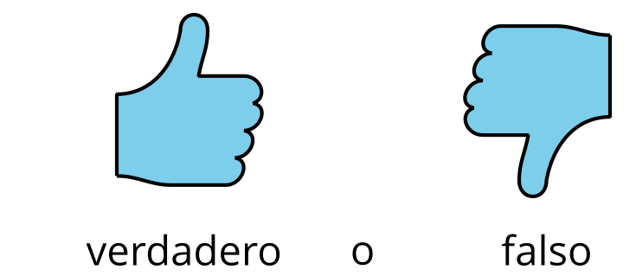
- Menos estudiantes votaron por crayones que por pintura.
- Por marcadores votaron tres estudiantes más que por crayones.
- Muestra cómo pensaste. Usa dibujos, números o palabras.
- Por pintura votó un estudiante más que por crayones.
- Muestra cómo pensaste. Usa dibujos, números o palabras.
- Por pintura votó un estudiante menos que por marcadores.
- Muestra cómo pensaste. Usa dibujos, números o palabras.
Si te queda tiempo: cambia las afirmaciones falsas para volverlas verdaderas.

2 Comparemos datos (parte 2)

Student Task Statement
A otro grupo de estudiantes le preguntaron: “¿Cuál es tu material de arte favorito?”.
Sus respuestas se muestran en esta tabla.
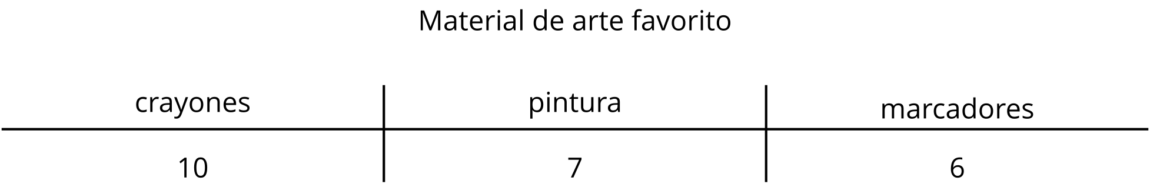
- ¿Cuántos estudiantes más votaron por crayones que por pintura?
Muestra cómo pensaste. Usa dibujos, números o palabras.
- ¿Cuántos estudiantes menos votaron por marcadores que por pintura?
Muestra cómo pensaste. Usa dibujos, números o palabras.
- ¿Cuántos estudiantes más votaron por crayones que por marcadores?
Muestra cómo pensaste. Usa dibujos, números o palabras.
- ¿Cuántos estudiantes menos votaron por marcadores que por crayones?
Muestra cómo pensaste. Usa dibujos, números o palabras.

Activity Synthesis
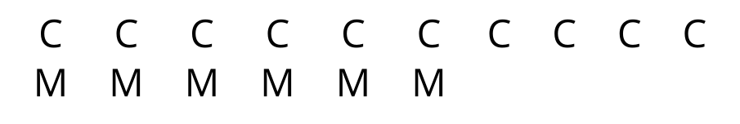
© CC BY 2021 Illustrative Mathematics®

